# 1. ArithmeticException cơ bản:

## Code:

**public** **static** **void** main(String[] args) {

**int** x = 10;

**int** y = 0;

**try** {

System.***out***.println("Begin");

**int** result = x/y;

System.***out***.println(result);

} **catch** (ArithmeticException e) {

System.***out***.println("ArithmeticException");

e.printStackTrace();

}

}

## Explaination:

Vì chia cho 0 nên bắt được ArithmeticException.

## Result:

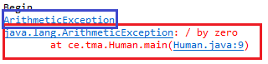

Cái vòng khoanh màu xanh là do hàm System.***out***.println("ArithmeticException");

Cài vòng khoanh màu đỏ là do hàm e.printStackTrace();

# 2. ParseException cơ bản:

## Code:

**public** **static** **void** main(String[] args) {

**int** x = 10;

**int** y = 0;

**try** {

System.***out***.println("Begin");

**int** result = x/y;

System.***out***.println(result);

} **catch** (ArithmeticException e) {

System.***out***.println("ArithmeticException");

e.printStackTrace();

}

String dateOfBirth = "07281992";

SimpleDateFormat sdf = **new** SimpleDateFormat("mm-dd-yy");

**try** {

sdf.parse(dateOfBirth);

} **catch** (ParseException e) {

System.***out***.println("ParseException");

e.printStackTrace();

}

System.***out***.println(dateOfBirth);

System.***out***.println("End");

}

## Explanation:

Vì số 07281992 không đúng định dạng với mm-dd-yy nên bắt được ParseException.

## Result:

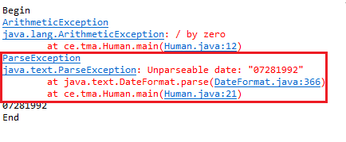

# 3. Nếu Không dùng try catch thì ta cũng có thể dùng throws.

## Code:

**public** **static** **void** main(String[] args) **throws** ParseException {

**int** x = 10;

**int** y = 1;

**try** {

System.***out***.println("Begin");

**int** result = x/y;

System.***out***.println(result);

} **catch** (ArithmeticException e) {

System.***out***.println("ArithmeticException");

e.printStackTrace();

}

String dateOfBirth = "07281992";

SimpleDateFormat sdf = **new** SimpleDateFormat("mm-dd-yy");

sdf.parse(dateOfBirth);

System.***out***.println(dateOfBirth);

System.***out***.println("End");

}

## Explanation:

Ta thấy vì 07281992 không giống định dạng nên quăng ra ParseException, tuy nhiên khác với try catch là ở đây stop luôn, nên 2 lệnh print ở cuối k được execute.

## Result:

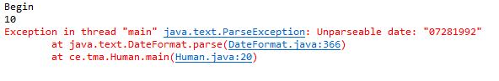

# 4. Tạo Custom Exception:

## Code:

### CustomException.java:

**public** **class** CustomException **extends** Exception{

**public** CustomException() {

}

**public** CustomException(String ex) {

**super**(ex);

}

}

### Human.java:

**import** java.text.ParseException;

**import** java.text.SimpleDateFormat;

**public** **class** Human {

**public** **static** **void** main(String[] args) {

**int** x = 10;

**int** y = 1;

**try** {

System.***out***.println("Begin");

**int** result = x/y;

System.***out***.println(result);

} **catch** (ArithmeticException e) {

System.***out***.println("ArithmeticException");

e.printStackTrace();

}

String dateOfBirth = "07-28-1992";

SimpleDateFormat sdf = **new** SimpleDateFormat("mm-dd-yy");

**try** {

sdf.parse(dateOfBirth);

} **catch** (ParseException e) {

System.***out***.println("ParseException");

e.printStackTrace();

}

**try** {

*testException*(**null**);

} **catch** (CustomException e) {

e.printStackTrace();

}

System.***out***.println("End");

}

**private** **static** **void** testException(String text) **throws** CustomException{

**if** (text == **null**) {

**throw** **new** CustomException("Text bi null");

// Cach viet khac

/*CustomException x = new CustomException("Text bi null");

throw x;*/

} **else** {

System.***out***.println("Text la: " + text);

}

}

}

## Result:

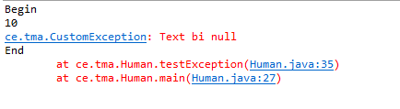

# 5. StringIndexOutOfBoundsException cơ bản:

## Code:

**public** **static** **void** main(String[] args) {

String name = "Nguyen Thien Thuat - professional";

System.***out***.println("So ky tu cua bien name la: " + name.length());

**try** {

System.***out***.println("Phuong thuc charAt: " + name.charAt(40));

} **catch** (StringIndexOutOfBoundsException e) {

System.***out***.println("Da xay ra loi indexoutofbound");

}

System.***out***.println("End");

}

## Explanation:

Vì name có length là 33, nhưng ở đây sử dụng charAt(40) nên throws ra StringIndexOutOfBoundsException

## Result:

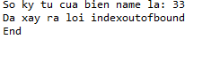

# 6. PatternSyntaxException cơ bản

## Code:

**public** **static** **void** main(String[] args) {

String name = "Nguyen Thien Thuat - professional";

System.***out***.println("So ky tu cua bien name la: " + name.length());

**try** {

System.***out***.println("Phuong thuc charAt: " + name.charAt(40));

} **catch** (StringIndexOutOfBoundsException e) {

System.***out***.println("Da xay ra loi indexoutofbound");

}

System.***out***.println("End");

**try** {

String[] arrayString = name.split("+");

} **catch** (PatternSyntaxException e) {

System.***out***.println("Xay ra loi PatternSyntaxException");

}

}

## Explanation:

Vì split(“+”) nhưng không tìm được dấu + nên xảy ra lỗi PatternSyntaxException

## Result:

